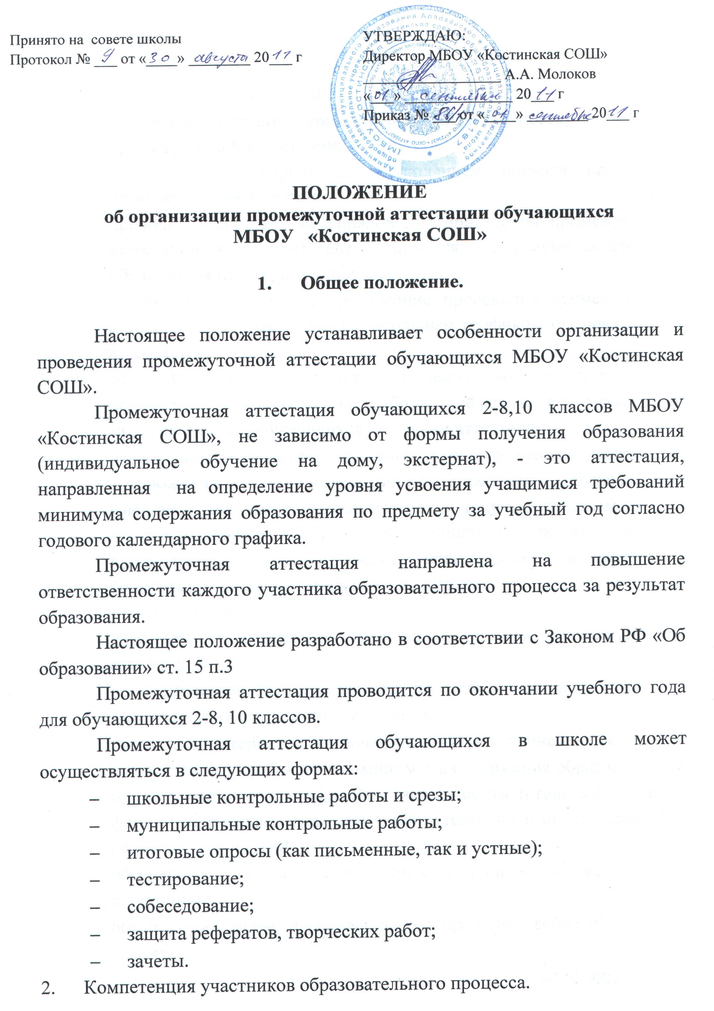
Администрация ОУ:
- несет ответственность за качество организации и проведения промежуточной аттестации;
- определяет порядок (срок, форму, периодичность) проведения промежуточной аттестации;
- осуществляет контроль за соблюдением порядка проведения промежуточной аттестации;
- проводит экспертизу материалов для проведения промежуточной аттестации на соответствие требованиям минимума содержания образования по учебному предмету;
- составляет и утверждает расписание проведения промежуточной аттестации в соответствии со школьным графиком промежуточной аттестации;
- осуществляет анализ результатов промежуточной аттестации;
- осуществляет контроль за работой педагога по ликвидации задолженностей обучающихся по итогам аттестации;
- издает приказ на основании решения педагогического совета, об освобождении от промежуточной аттестации обучающихся, имеющих хорошие и отличные отметки текущей успеваемости по предмету, победителей и призеров муниципальных, региональных предметных олимпиад, научно-практических конференций, областных соревнований, конкурсов, смотров.
Учитель – предметник:
- участвует в разработке школьного графика промежуточной аттестации;
- проводит промежуточную аттестацию согласно школьного графика в соответствии с расписанием занятий;
- составляет материал для проведения промежуточной аттестации в соответствии с требованиями минимума содержания образования по предмету рабочей программой, а также в соответствии с выбранной формой проведения промежуточной аттестации и представляет его на рассмотрение ШМО;
- обеспечивает готовность обучающихся к процедуре промежуточной аттестации;
- обеспечивает меры, направленные на предупреждение пробелов в знаниях обучающихся;
- создает условия по ликвидации задолженностей обучающихся по итогам промежуточной аттестации;
- информирует обучающихся, родителей об итогах промежуточной аттестации.
Обучающиеся:
проходят промежуточную аттестацию согласно утвержденного директором ОУ расписания;
имеют право на:
- использование школьного оборудования, учебных пособий, учебников при подготовке к промежуточной аттестации;
- получение консультаций учителей-предметников для ликвидации пробелов в знаниях;
- изменение сроков проведения промежуточной аттестации по личным причинам.

3. Организация и порядок проведения промежуточной аттестации.

Промежуточная аттестация проводится по всем предметам согласно учебного плана образовательного учреждения, утвержденного директором.
Промежуточную аттестацию проходят все обучающиеся, освоившие требования минимума содержания образования за учебный год;
По решению педсовета от промежуточной аттестации за год по отдельным предметам могут быть освобождены обучающиеся, имеющие хорошие и отличные отметки текущей успеваемости по предмету, победители и призеры муниципальных предметных олимпиад, научно-практических конференций, областных соревнований, конкурсов, смотров.
График проведения промежуточной аттестации разрабатывается образовательным учреждением самостоятельно в соответствии с годовым календарным графиком.
Формы проведения промежуточной аттестации определяются образовательным учреждением самостоятельно в соответствии с Уставом.
Формы и график проведения промежуточной аттестации утверждаются педагогическим советом в начале учебного года.
Формы и график проведения промежуточной аттестации своевременно доводятся до сведения обучающихся и их родителей (законных представителей);
- администрация учреждения информирует через индивидуальные консультации, приемы по личным вопросам, при ознакомлении с Уставом ОУ;
- учителя – предметники – через информационные стенды в учебных кабинетах;
- классные руководители – на родительских собраниях.

4. Подготовка материала к промежуточной аттестации.

Материал для проведения промежуточной аттестации (вопросы, задания, тесты и т.д.) разрабатывается учителем-предметником, администрацией учреждения согласно выбранной форме в соответствии с требованиями минимума содержания образования по данному предмету.

